GUÍA EVALUADA DE RESUMEN UNIDAD 0
Guía n°1 de Estadística

Nombre: |  |  |  | Curso: | I A- B- C | Fecha
Puntaje Evaluación |  | 44 | Puntaje de corte (60%): |  | 26
Puntaje obtenido: |  |  | Calificación:

INSTRUCCIONES:
Debe Enviar la guía resuelta el próximo lunes 23 del presente a mi correo institucional publicado en la página web del colegio, indicando en asunto: nombre y curso
Cada pregunta de los ejercicios corresponde a 2 puntos, el total de ejercicios es de 22.

Objetivos: Construir e interpretar tablas de frecuencia.
Contenidos: Frecuencia Absoluta, Frecuencia Relativa, Frecuencia Absoluta Acumulada y Frecuencia Relativa Acumulada.

Frecuencia Absoluta Acumulada.
Es el número de veces que ha aparecido en la muestra un valor menor o igual que el de la variable. Nótese que para variables cualitativos este valor no tiene sentido. Para determinar la frecuencia absoluta acumulada en datos dados en una tabla se suman las frecuencias absolutas observadas hasta la variable con la segunda, así hasta la última frecuencia absoluta, la última frecuencia absoluta acumulada debe ser igual a la cantidad de datos observados.
Frecuencia absoluta: se refiere al número de veces que se repite cada dato. La suma de todas las frecuencias absolutas corresponde al número total de datos.

Ejemplo:
A continuación, se presentan los datos de 80 personas que corresponden a los pesos en kgs.
60; 66; 77; 70; 66; 68; 57; 70; 66; 52; 75; 65; 69; 71; 58; 66; 67; 74; 61; 63; 69; 80; 59; 66; 70; 67; 78; 75; 64; 71; 81; 62; 64; 69; 68; 72; 83; 56; 65; 74; 67; 54; 65; 65; 69; 61; 67; 73; 57; 62; 67; 68; 63; 67; 71; 68; 76; 61; 62; 63; 76; 61; 67; 67; 64; 72; 64; 73; 79; 58; 67; 71; 68; 59; 69; 70; 66; 62; 63; 66
Al tabular los datos nos queda:
Peso en kgs. | Frecuencia Absoluta | Frecuencia Absoluta Acumulada
[50 – 55) | 2 | 2
[55 – 60) | 7 | 9 = 2+7
[60 – 65) | 17 | 26= 2 + 7 + 17
[65 – 70) | 30 | 56= 2 + 7 + 17 + 30
[70 – 75) | 14 | 70= 2 + 7 + 17 + 30 +14
[75 – 80) | 7 | 77= 2 + 7 + 17 + 30 +14 +7
[80 – 85) | 3 | 80= 2 + 7 + 17 + 30 +14 +7 +3
 | Total: 80

Nota: En matemáticas cuando se habla de intervalos contínuos, se usa el corteche cuadrado cuanso se incluye el número y el corche redonde cuando no se incluye en número.

Tal como muestra el ejemplo anterior la frecuencia acumula corresponde a ir sumando los datos que corresponde a los intervalos anteriores e incluir el intervalo correspondiente.

Ejercicios

- Los siguientes datos corresponden al número de pedidos de tortas que la señora Soledad recibió a diario durante el mes de junio:
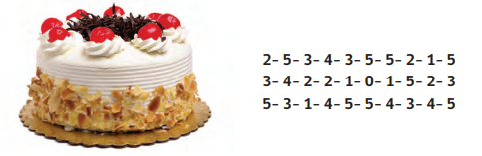
- Complete la siguiente tabla con la frecuencia absoluta y la frecuencia absoluta acumulada:
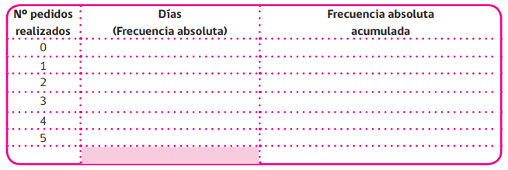

- ¿Qué significa la frecuencia absoluta acumulada hasta 4?
- ¿Cuántas veces la señora Soledad recibió menos de 3 pedidos diarios en el mes de junio?
- Si cada torta tiene un valor de $7.000, ¿cuántos fueron los ingresos de la señora Soledad por la venta de tortas? ¿Qué dato de la tabla utilizó para calcularlo?

- Los siguientes datos corresponden a la cantidad de artículos defectuosos, de un total de 100 artículos, en 40 turnos, de una fábrica de baldosas:
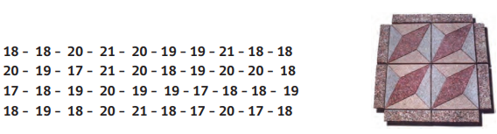
- Complete la siguiente tabla con la frecuencia absoluta y la frecuencia absoluta acumulada:
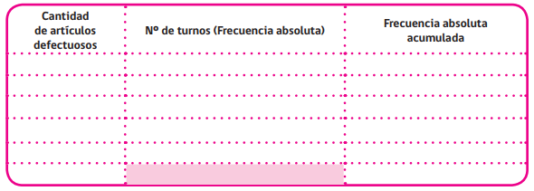
- ¿Qué significa la frecuencia absoluta acumulada hasta 21?
- ¿En cuántos turnos hubo menos de 20 artículos defectuosos?
- La empresa otorga bonos a los trabajadores si cada cuarenta hay 5 o menos turnos con 18 o menos artículos defectuosos. ¿Qué valor de la tabla indica si se recibirá o no el bono? ¿Por qué este valor indica si se recibirá o no el bono?

FRECUENCIA RELATIVA
La frecuencia relativa de un dato estadístico es el cociente entre la frecuencia absoluta de ese dato y la cantidad total de datos. Esta se puede expresar de forma simple o de forma porcentual.

Frecuencia relativa simple = $\frac{frecuencia absoluta}{Total de datos}$
Frecuencia relativa porcentual = frecuencia relativa simple • 100%

Ejemplo:

1. Se lanza un dado 50 veces, donde el número 5 ocurre 8 veces, por tanto la frecuencia relativa de dicho evento (el número 5 con respecto a las 50 veces que se tiró el dado) corresponde a:
$$Fa\left(5\right)=\frac{8}{50}=0,16$$
2. En un colegio, los estudiantes en tercer año medio deben optar por un electivo de especialidad en un área determinada. Los electivos que se imparten son, Matemática financiera, Literatura y sociedad, Historia mundial y Ciencias de la Tierra. Los estudiantes se distribuyeron de la siguiente manera, 16 estudiantes prefirieron matemática financiera, 8 eligieron literatura y sociedad, 6 historia mundial y 10 ciencias de la tierra.

Electivo | Estudiantes | Frecuencia Relativa | Frecuencia Relativa Porcentual
Matemática Financiera | 16 | $$\frac{16}{40}=0,4$$ | $$0,4∙100=40\%$$
Literatura y Sociedad | 8 | $$\frac{8}{40}=0,2$$ | $$0,2∙100=20\%$$
Historia Mundial | 6 | $$\frac{6}{40}=0,15$$ | $$0,15∙100=15\%$$
Ciencias de la Tierra | 10 | $$\frac{10}{40}=0,25$$ | $$0,25∙100=25\%$$
Total | 40 | 1 | 100

Ejercicios

- Complete la siguiente tabla que muestra la cantidad de llegadas de turistas según nacionalidad durante el año 2010 a los alojamientos turísticos de Isla de Pascua. (Fuente: T U R I S M O, informe anual 2010.):

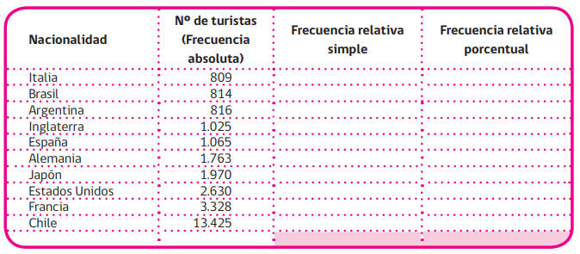

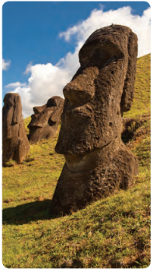
- ¿Qué porcentaje de los turistas que llegaron a los alojamientos turísticos de Isla de Pascua durante el año 2010? son chilenos.

- ¿Qué porcentaje de turistas que alojaron en establecimientos turísticos de la isla proviene de Europa?.

- ¿De qué continente provienen más turistas: de América o de Asia?.

- Complete la siguiente tabla que muestra la cantidad de que asistieron a actividades culturales en Chile durante el año 2010 (Fuente: Encuesta de espectáculos públicos, INE).

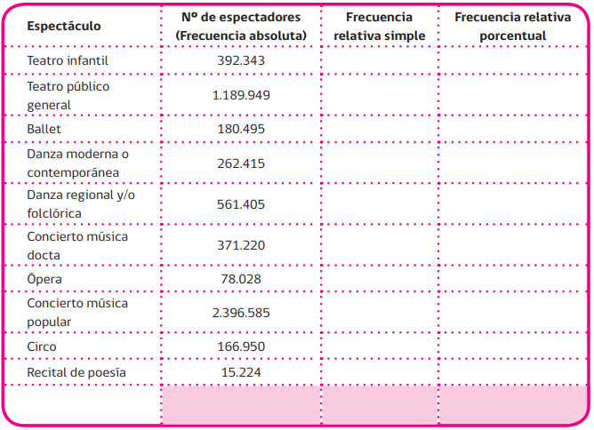

- ¿Qué espectáculo presentó mayor porcentaje de personas y cuál fue el porcentaje?
- ¿Qué porcentaje del total de personas asistieron a un espectáculo de ballet?
- ¿Cuál es la diferencia entre el porcentaje de personas que asistieron al circo y el porcentaje que asistió a un recital de poesía?
- ¿Cuál es la diferencia entre la cantidad de personas que asistieron a un concierto de música docta y los que asistieron a un espectáculo de ópera?

FRECUENCIA RELATIVA ACUMULADA
La frecuencia Relativa Acumulada se puede expresar de forma simple o de forma porcentual. Para determinar la frecuencia relativa acumulada en datos dados en una tabla se suman las frecuencias relativas observadas hasta la variable con la segunda, así hasta la última frecuencia relativa. La última frecuencia acumulada deberá ser igual a 1 o 100% según sea simple o porcentual.

Ejemplo
Tomamos la tabla del ejemplo anterior de Frecuencia Relativa

Electivo | Est. | Frecuencia Relativa | Frecuencia Relativa Porcentual | Frecuencia Relativa Acumulada Simple | Frecuencia Relativa Acumulada Porcentual
Matemática Financiera | 16 | $$\frac{16}{40}=0,4$$ | $$0,4∙100=40\%$$ | 0,4 | 40%
Literatura y Sociedad | 8 | $$\frac{8}{40}=0,2$$ | $$0,2∙100=20\%$$ | 0,6= 0,4 +0,2 | 60%= 40% +20%
Historia Mundial | 6 | $$\frac{6}{40}=0,15$$ | $$0,15∙100=15\%$$ | 0,75= 0,4 +0,2 +0,15 | 75%= 40% +20% +15%
Ciencias de la Tierra | 10 | $$\frac{10}{40}=0,25$$ | $$0,25∙100=25\%$$ | 1= 0,4 +0,2 +0,15 +0,25 | 100%= 40% +20% +15% +25%
Total | 40 | 1 | 100

Por tanto, tal como se muestra tenemos que para el electivo de Historia mundial la Frecuencia Relativa Acumulada Simple corresponde a valor de frecuencia relativa del electivo sumado con los valores de frecuencia relativa de los electivos anteriores, lo mismo ocurre con Frecuencia Relativa Acumulada Porcentual, pero aquí usamos la Frecuencia Relativa Porcentual.

Ejercicios

- Complete la siguiente tabla que muestra la cantidad de préstamos aproximados de material bibliográfico de bibliotecas públicas a domicilio, según mes durante el año 2010.
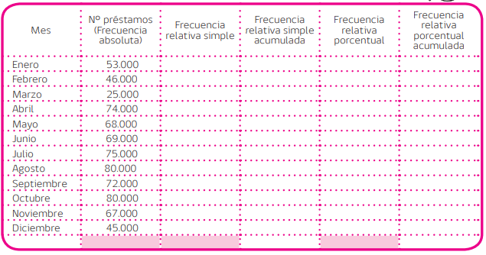

Responda:
- ¿Qué porcentaje del total de préstamos de material bibliográfico de bibliotecas públicas a domicilio del año 2010 se realizó entre enero y marzo?
- ¿Qué porcentaje del total de préstamos de material bibliográfico de bibliotecas públicas a domicilio del año 2010 se realizó en el mes de septiembre?
- ¿Qué porcentaje del total de préstamos de material bibliográfico de bibliotecas públicas a domicilio del año 2010 se realizó antes del mes de septiembre?
- ¿En qué mes del año 2010 hubo menos préstamos de material bibliográfico de bibliotecas públicas a domicilio? ¿A qué cree que se atribuye que en ese mes haya menos cantidad de préstamos a domicilio?
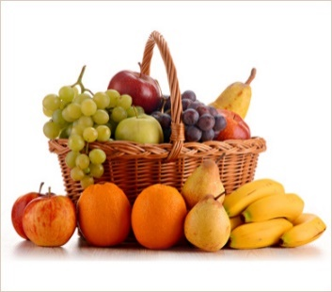
- Complete la siguiente tabla que muestra la frecuencia de consumo de 580 200 1.200 2) frutas y verduras en un grupo de personas encuestadas.

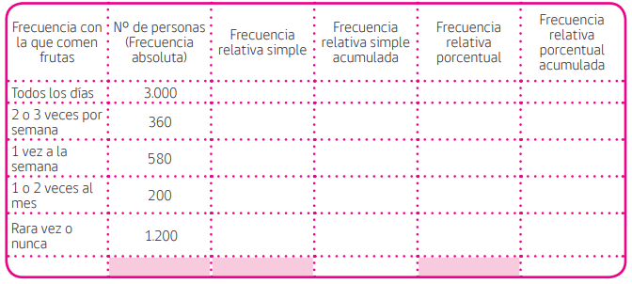
- ¿Qué porcentaje de las personas encuestadas consumen verduras una vez a la semana?
- ¿Qué porcentaje de las personas encuestadas consumen verduras menos de una vez a la semana?
- ¿Qué porcentaje de personas encuestadas consumen frutas y verduras 2 veces al mes o menos?

